НАПОЛНИТЕЛИ
Название | Состав | Свойства | Фото
Синтепон | 100% синтетические (полиэфирные) волокна | Нетканое полотно состоящее из полиэфирного волокна, являющееся идеальным утеплителем для верхней одежды и одеял. Гипоалергенный, экологически чистый, водоотталкивающий материал, отлично удерживающий форму готового изделия на протяжении длительного периода времени, и имеющий низкую степень миграции, идеально подходит для использования в зимней и демисезонной одежде, мягкой мебели, и одеялах. | 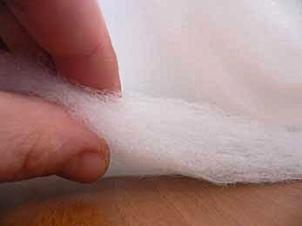
Холлофайбер  ( силиконизированное волокно) | 100% полиэстер полой структуры. | Представляет собой пустотелое силиконизированное волокно, единичная составляющая которого, в пространстве имеет вид спиральной пружины. Эти единичные составляющие, переплетаясь между собой, образуют сильную пружинистую структуру. Это свойство позволяет волокну, в отличие от других материалов: как синтепон, ватин и т. п., быстро восстанавливать свою форму после смятия, иметь высокую стойкость к сохранению своей формы с течением времени.  Упруго-эластичная структура волокна файбер является мягкой, дышащей, которая не «упаривает» тело при длительном использовании. Подушка, наполненная волокном в виде пушистых шариков, хороша для здоровья всей семьи. Она прекрасно повторяет форму затылка и головы, делая комфортными движения на протяжении всей ночи. Антиаллергенные свойства, не впитывание посторонних запахов, возможность легкой стирки, в сочетании с удивительной мягкостью, создают условия комфортного сна и отдыха.  Для изготовления одеял используют файбер–пласт, а для изготовления подушек – высокоизвитое волокно (закрученное в так называемые «шарики») | 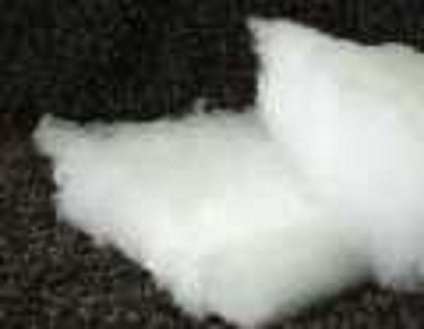  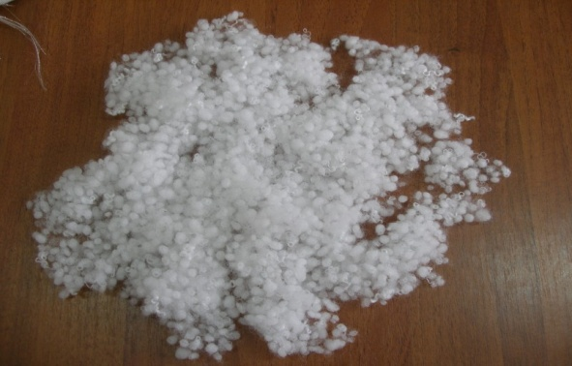
Овечья шерсть (шерстепон) | Термоскрепленная овечья шерсть (50% шерсть, 50% первичное полиэфирное волокно) | Состоит из овечьей шерсти и полиэфирных силиконизированных волокон.  Изделия из овечьей шерсти снимают стресс, восстанавливают и нормализуют кровяное давление и сон, служат профилактикой хронических заболеваний. Овечья шерсть обладает лечебно-профилактическим эффектом при заболеваниях позвоночника и суставов. Даже при собственном минимальном весе изделие из шерсти очень теплое, поскольку волокна шерсти обладают свойством задерживать воздух. Шерсть впитывает влагу из окружающей среды и соответственно выделяет тепло. Шерсть мериноса мягкая на ощупь, она совсем не колется. Это экологически чистый материал, обеспечивающий максимальный комфорт. Изделия из натуральной шерсти не подлежат стирке обычным бытовым способом (в стиральной машине). | 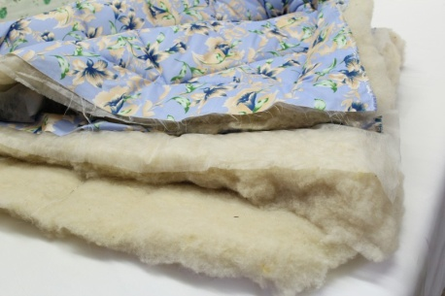
Верблюжья шерсть  (шерстепон) | Термоскрепленная верблюжья шерсть (30% верблюжья шерсть,70 % - первичное полиэфирное волокно) | Состоит из верблюжей шерсти и полиэфирных силиконизированных волокон.  Представляет собой подшерсток двугорбых верблюдов. Шерсть более чем в 2 раза легче овечьей шерсти, и намного прочнее. Под таким одеялом не жарко летом и не холодно зимой.  Достоинства верблюжьей шерсти:  - противовоспалительное;  - обезболивающие свойства;  - стимулирует кровообращение;  - долговечное;  - гипоаллергенное;  - гигроскопичное;  - отлично проводит воздух;  - отталкивает воду;  - поглощает влагу;  - удерживает воздух;  - устойчивое к загрязнению;  - эластичное;  - практичное в использовании;  - не электризуется;  - имеет способность отталкивать пыль;  - защищает человека от электромагнитных полей.  Не подлежит стирке в бытовых стиральных машинах. | 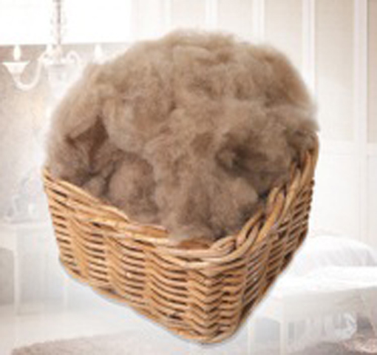
Бамбуковое волокно | Термоскрепленный бамбуковый пласт (бамбуковое волокно 30%, первичное полиэфирное волокно 70%) | Регенерированное целлюлозное волокно, изготовленное из стебля бамбука. Тонкостью и белизной напоминает вискозу, обладает более высокой прочностью.  Бамбуковое волокно – это экологически чистый продукт, получаемый из бамбука посредством механической обработки. Раздробленный бамбук обрабатывается биологическими ферментами, который способствуют преобразованию бамбука в мякоть, из которой вычесываются отдельные волокна.  В отличие от всех природных материалов, бамбуковое волокно отличается самым лучшим свойством впитывания влаги и пропуска воздуха.  Бамбук в природе способен «защитить» себя от разного рода насекомых, не подвержен гниению, это объясняется тем, что в бамбуковом волокне содержится уникальный антибактериальный компонент.  При использовании бамбуковое волокно не теряет своих антибактериальных свойств.  Бамбуковое волокно - химически инертный материал, поэтому не впитывает запахов, не вызывает аллергии.  Кроме того бамбуковое волокно не образует статического электричества.  Одеяло с бамбуковым наполнителем создает оптимальный микроклимат, выравнивая температуру, регулируя влажность и создавая охлаждающий эффект. Пористая структура бамбукового волокна создает отличные условия для циркуляции воздуха и впитывания влаги. С таким одеялом Вы забудете неприятное ощущение, когда в жаркую погоду одеяло прилипает к телу. Зимой будет обратная ситуация – бамбуковое одеяло будет «держать» тепло.  Перед использованием одеяло с бамбуковым наполнителем рекомендуется на несколько часов оставить в расстеленном виде в сухом теплом помещении. Это необходимо для того, чтобы одеяло обогатилось воздухом, распрямилось, приобретая первоначальную упругость и пышность. | 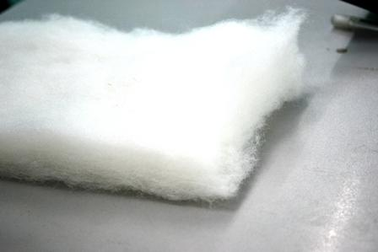  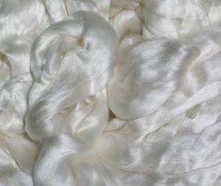
Лебяжий пух (силиконизированное волокно) | 100% синтетическое микроволокно | Искусственный наполнитель для подушек и одеял, который в составе имеет тонкие объемные микроволокна, напоминающие пух. Он не впитывает в себя посторонние запахи, быстро восстанавливает форму, наполнитель не сбивается в комки. Такие подушки являются очень мягкими и легкими, а также долговечными и износостойкими.  Кроме этого, они являются полезными для здоровья, ведь полностью повторяют форму головы, обеспечивая человеку комфортный сон. Благодаря этому уменьшается шейная и головная боль, человек чувствует себя выспавшимся и спокойным. | 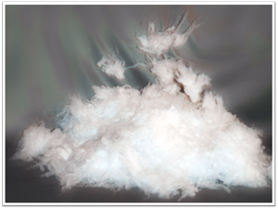
Полиэфир | 100% синтетика | Полиэфир – это пустотелое волокно,. Благодаря этому волокно быстро принимает свою обычную форму после любых действий (смятие, сжатие и т. д.). Полиэфир не вызывает аллергических реакций, не впитывает посторонних запахов и хорошо подвергается стирке. Часто и в нашем случае также термин «полиэфирное волокно» применяется для определения вторичного синтетического наполнителя для подушек и одеял. Оно более жесткое и менее пышное по сравнению с первичными волокнами. | 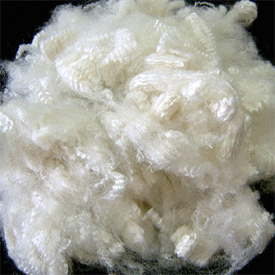
Эвкалиптовое волокно натуральное | 30 % эвкалиптовое волокно, 70 % - первичное полиэфирное волокно | Натуральное экологически чистое гипоаллергенное вискозное волокно, производимое по сложнейшей технологии из натуральной древесной целлюлозы эвкалипта. Такое наполнитель лучше других волокон впитывает и испаряет влагу, что обеспечивает великолепный теплообмен. Волокно очень приятное на ощупь, имеет великолепные потребительские свойства, не накапливает статического электричества. | 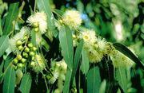
Пух-перо натуральный | 30% - гусиный пух  70% -перо | Пуховые подушки обладают высокой легкостью, мягкостью, упругостью и уникальными теплозащитными свойствами.  Они идеально подходят для людей, чувствующих потребность в тепле: обладая повышенными гигроскопическими свойствами и малой теплопроводностью, пух обеспечивает высокую степень теплоты, отводит избыточную влагу от тела, и создает идеальный для человека микроклимат вне зависимости от окружающей среды.  С повышением содержания пуха в наполнителе улучшаются все вышеперечисленные свойства пуховой подушки. При правильном уходе за изделием, она прослужит очень долго. | 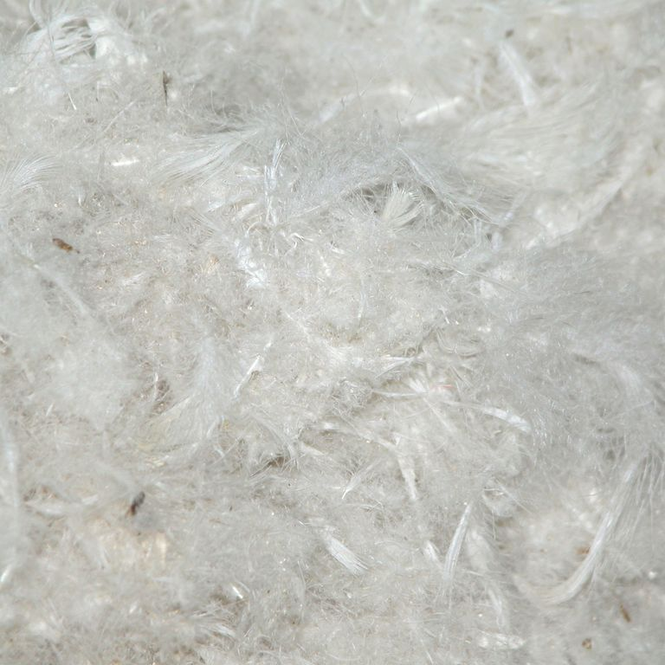
Гречневая лузга | 100% гречневая лузга | Главный эффект получаемый при использовании подушки с этим наполнителем – это точечный массаж, который очень благотворно действует на организм. Этот наполнитель хорошо пропускает воздух, отличается высокой прочностью и повторяет контуры тела. Эти подушки рекомендовано использовать людям при сколиозе и остеохондрозе. | 